聚焦眼科疾病新视角 共话护理前沿促发展
----陕西省第二届角膜及眼表疾病新进展护理论坛
信息来源：晁媛媛 白茹 编辑：尹琦 上传时间：2017年11月27日
随着眼科医学新技术的飞速发展，不断更新的护理理念因运而生。2017年11月24日“陕西省第二届角膜及眼表疾病护理新进展论坛”在西安市第一医院召开。本次论坛由西安护理学会主办，西安市第一医院承办。大会由西安护理学会眼科专业委员会秘书王霞主持，西安市第一医院副院长、眼科医院院长邵景，西安护理学会理事长张巧玲、陕西省护理学会眼科专业委员会名誉主任委员安丽娜，西安护理学会主任委员张娟娟、副主委赵桂娥、何娜、汪归春、孙娟玲及来自兰州、渭南、宝鸡、户县等地市近200名眼科医护人员参会。
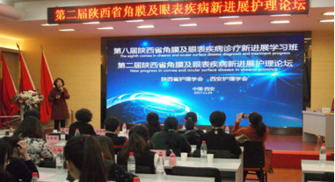
开幕式上，邵景院长作了重要讲话：随着医疗卫生体制改革的深入，近年来，眼科护理新技术、新业务、新方法层出不穷，此次论坛将是一次信息量大、水平高、创新意识强的眼科护理盛会。大家通过病例个案分享可以了解到最前沿的眼科护理新知识和技能，并学以致用，为我省眼科护理事业的发展增添新的活力。
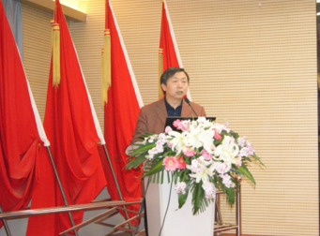
西安市第一医院副院长 眼科医院院长 邵景致开幕词
此次论坛形式新颖，经大会筹备组的精心策划、从省内20余家单位报送的病案中推选出11篇精彩的成功病案，围绕眼科护理新进展的核心主题，向与会嘉宾予以精彩纷呈的病例分享；得到了点评专家——西京医院眼科汪春归护士长、西安交大二附院眼科护士长何娜、西安市第四医院眼科护士长孙娟玲，西安市第一医院眼科护士长吴洁的一致肯定及好评。大会向每一位病例分享汇报者颁发了荣誉证书。会议现场座无虚席、学术气氛浓郁、与会嘉宾讨论激烈，特别是互动交流环节将本次论坛推向高潮，大家纷纷表示此次论坛不仅拓宽眼科护理界的全新视角，更堪称陕西省眼科护理界的饕餮盛宴。
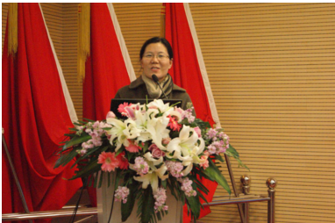
陕西省人民医院护理学会副理事长、西安护理学会理事长 张巧玲
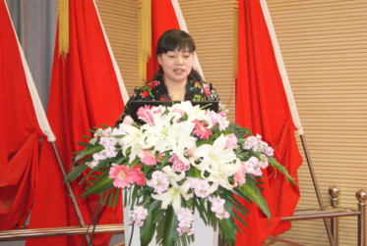
西安市第一医院眼科护士长 西安护理学会眼科专业委员会秘书 王霞主持会议
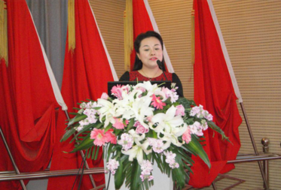

《西北最小角膜病患儿手术成功病历分享》西安市第一医院眼科 朱薇
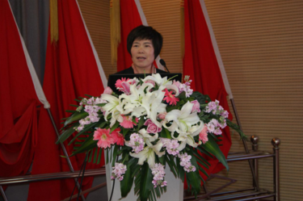
《一列高度近视合并白内障患者术后护理经验分享》陕西省人民医院 王亚娟
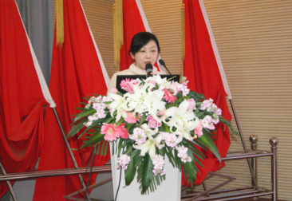
《一例门诊急危患者的紧急救治》西安市第一医院眼科 赵艳
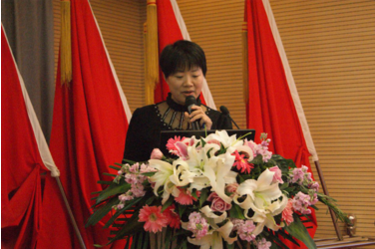
《青光眼术后合并症---角膜后弹力层脱离伴脉络膜脱离的护理》西安市第四医院眼科 张蓓
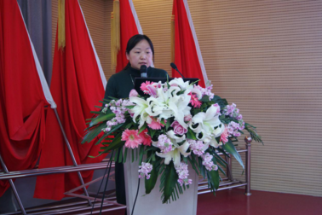
《一例深板层角膜移植患者的护理体会》西安市第一医院眼科 黄晓华
《激光治疗近视眼的替补方案---ICL人工晶体植入治疗高度近视》西安市武警医院 秦萍
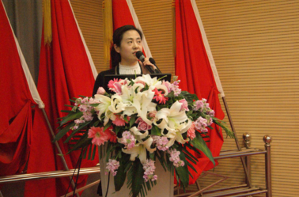
《一例球内注药显著治疗病案中“奔走”的临床研究护士》西安市第一医院眼科 晁媛媛
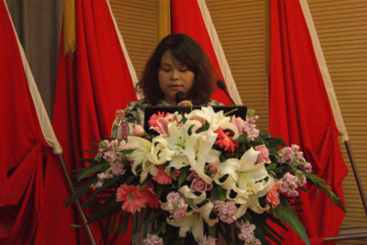
《一列早产儿视网膜病变围手术期护理体会》西京医院眼科 刘小燕
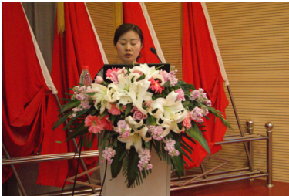
《一例眼睑痉挛患者注射肉毒素的护理经验介绍》西安市第一医院眼科 尤佩玲
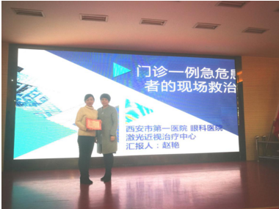
汪春归副主委为汇报者颁发荣誉证书
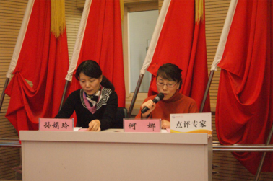
专家点评现场
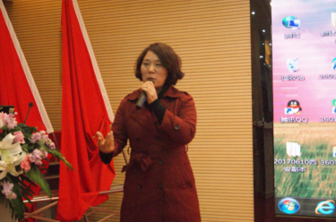
西安市第一医院护理部主任、西安护理学会眼科专业委员会主任委员张娟娟对大会做总结
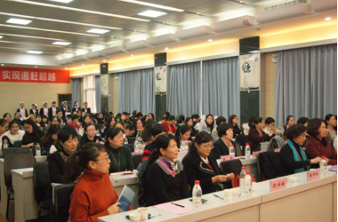
会场座无虚席 与会嘉宾认真聆听
论坛闭幕之际，西安护理学会眼科专业委员会主委张娟娟对本次论坛的成功举办给予肯定，向各位参会嘉宾表示衷心的感谢。并表示此次论坛的病案分享内容丰富且实用性强，大家以临床经验为导向，努力提升创新意识，在不断构筑医护一体化建设的同时、以人文关怀为契机将前沿的护理技术推向科研的新高度，为陕西省、西安市眼科护理事业的蓬勃发展起到非常积极的推动作用。
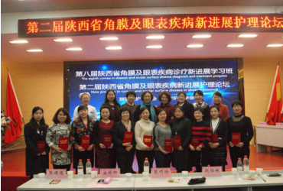
陕西省护理学会眼科专业委员会主任委员安丽娜（第二排左四）及点评专家
为11位病案分享代表颁发荣誉证书并合影留念
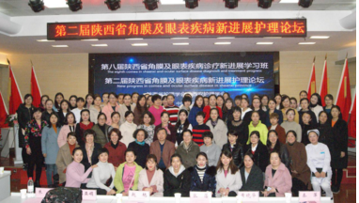
大会圆满结束

